**Nombre de la asignatura:**

Inteligencia Artificial.

**Facilitador(a):**

Ing. Mónica Laurent León Juárez.

**Carrera:**

Ingeniería en Sistemas Computacionales

**Turno:**

Matutino

**Grupo:**

7°A

**Fecha de entrega:**

26 de enero del 2021

**Nombre del alumno:**

Francisco Virbes Juan ………………………17700205

**Áreas tecnológicas que están introduciendo inteligencia artificial**

**1. Generación de lenguaje natural**

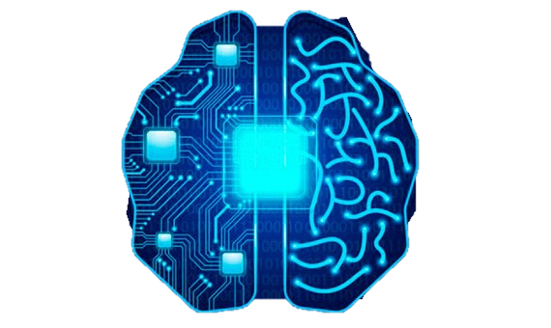La generación de lenguaje natural es una subdisciplina de la IA que convierte los datos en texto, permitiendo a las computadoras comunicar ideas con perfecta precisión.

Se utiliza en el servicio al cliente para generar informes y resúmenes de mercado y es ofrecido por compañías como Attivio, Automated Insights, Cambridge Semantics, Digital Reasoning, Lucidworks, Narrative Science, SAS y Yseop.

**2. Reconocimiento de voz**

Siri es solo uno de los sistemas existentes con la capacidad de entender y responder preguntas.

Cada día, se crean más y más sistemas que pueden transcribir el lenguaje humano, llegando a cientos de miles a través de sistemas interactivos de respuesta de voz y aplicaciones móviles.

Las empresas que ofrecen servicios de reconocimiento de voz incluyen NICE, Nuance Communications, OpenText y Verint Systems.

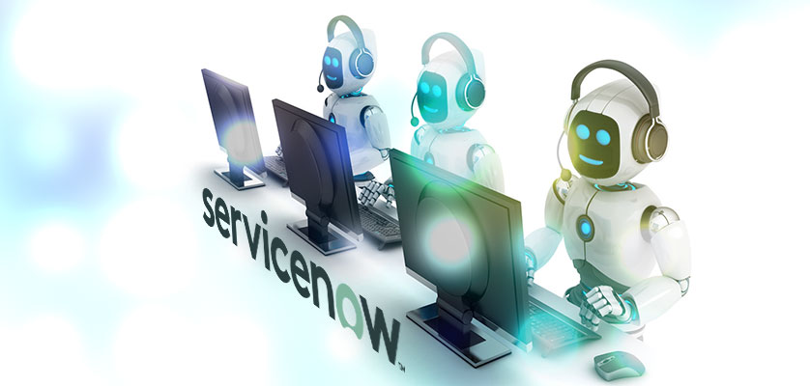**3. Agentes virtuales**

Un agente virtual no es más que un agente o programa informático capaz de interactuar con personas. El ejemplo más común de este tipo de tecnología son los chatbots.

Los agentes virtuales se están utilizando actualmente para servicio y soporte al cliente y como administradores de casa inteligentes.

Algunas de las compañías que proporcionan agentes virtuales incluyen Amazon, Apple, Soluciones Artificiales, Assist AI, Creative Virtual, Google, IBM, IPsoft, Microsoft y Satisfi.

**4. Plataformas de aprendizaje automático**

En estos días, las computadoras también pueden aprender fácilmente, ¡y puede llegar ser increíblemente inteligentes!

El aprendizaje automático es una subdisciplina de la informática y una rama de la IA. Su objetivo es desarrollar técnicas que permitan a las computadoras aprender.

Al proporcionar algoritmos, API (interfaz de programación de aplicaciones), herramientas de desarrollo y capacitación, big data, aplicaciones y otras herramientas, las plataformas de aprendizaje automático están ganando más y más tracción cada día.

Actualmente se están utilizando principalmente para la predicción y la clasificación.

Algunas de las compañías que venden plataformas ML o de aprendizaje automático incluyen Amazon, Fractal Analytics, Google, H2O.ai, Microsoft, SAS, Skytree y Adext.

Adext es, de hecho, la primera y única herramienta de gestión de audiencias en el mundo que aplica la IA real y el aprendizaje automático a la publicidad digital para encontrar la audiencia o grupo demográfico más rentable para cualquier anuncio.

**5. Hardware optimizado para IA**

La tecnología de la IA hace que el hardware sea mucho más amigable. ¿Cómo?, a través de nuevas unidades de procesamiento gráfico y central y dispositivos de procesamiento específicamente diseñados y estructurados para ejecutar tareas orientadas a la IA.

Un ejemplo de esto son los chips de silicona optimizados para IA que pueden insertarse directamente en sus dispositivos portátiles y en cualquier otro lugar.

Las empresas que están desarrollando esta tecnología son Alluviate, Cray, Google, IBM, Intel y Nvidia.

**6. Gestión de decisiones**

Las máquinas inteligentes son capaces de introducir reglas y lógica en los sistemas de IA, de modo que puede usarlas para la configuración o capacitación inicial, el mantenimiento continuo y la optimización.

La gestión de decisiones ya se ha incorporado en una variedad de aplicaciones corporativas para ayudar y ejecutar decisiones automatizadas, haciendo que un negocio sea lo más rentable posible.

Entre las empresas que suministran este tipo de tecnología tenemos a Advanced Systems Concepts, Informatica, Maana, Pegasystems y UiPath.

**7. Plataformas de Aprendizaje Profundo**

Las plataformas de aprendizaje profundo utilizan una forma única de aprendizaje automático o ML que involucra circuitos neuronales artificiales con varias capas de abstracción que pueden imitar al cerebro humano, procesando datos y creando patrones para la toma de decisiones.

Actualmente se utiliza principalmente para reconocer patrones y clasificar aplicaciones que solo son compatibles con conjuntos de datos a gran escala.

Deep Instinct, Ersatz Labs, Fluid AI, MathWorks, Peltarion, Saffron Technology y Sentient Technologies tienen opciones de aprendizaje profundo que vale la pena explorar.

**8. Biometría**

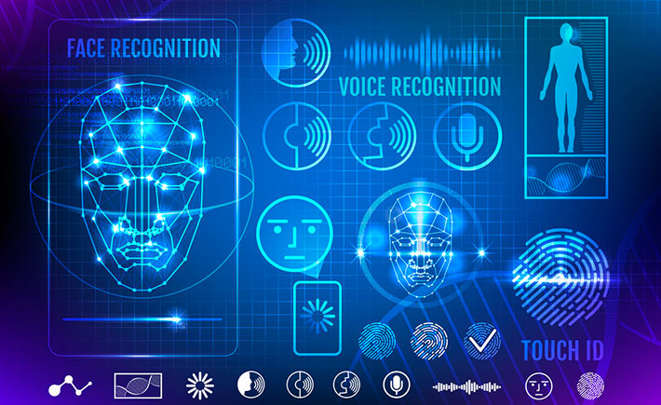Esta tecnología puede identificar, medir y analizar el comportamiento humano y los aspectos físicos de la estructura y la forma del cuerpo.

Permite interacciones más naturales entre humanos y máquinas, incluidas las interacciones relacionadas con el tacto, la imagen, el habla y el reconocimiento del lenguaje corporal, y es importante dentro del campo de la investigación de mercado.

3VR, Affectiva, Agnitio, FaceFirst, Sensory, Synqera y Tahzoo son todas compañías biométricas que trabajan arduamente para desarrollar esta área.

Estas 8 áreas tecnológicas están introduciendo inteligencia artificial y moldeando poco a poco un mundo nuevo y avanzado. En este nuevo mundo avanzado también hay tecnología aplicada al entretenimiento como la usada por Betway, la casa de apuestas deportiva más tech de internet.

En un futuro cercano, simplemente no habrá empresas y desarrollos científicos que no dependan de todo aquello que se desarrolle en base a la IA.